MENTORAT ÉTUDIANT - École de kinésiologie et de loisirs

Le mentorat étudiant a comme objectif principal de faciliter l’intégration et l’adaptation à la vie universitaire des nouvelles personnes étudiantes. Dès le début de la session universitaire, vous serez jumelé.es à l’une des étudiantes-mentors.
« Nous serons contentes de partager nos expériences avec vous, incluant les succès et difficultés académiques. Nous pourrons vous aider à vous préparer pour les événements imprévisibles qui se présenteront au courant de votre parcours personnel, académique ou professionnel. Nous allons correspondre régulièrement avec vous soit par téléphone, par courriel ou en personne dans le but de répondre à vos questions, vous transmettre divers renseignements ou encore pour vous diriger vers les ressources et les services, au besoin. » INFORMATION : www.umoncton.ca/umcm-reussite/mentorat

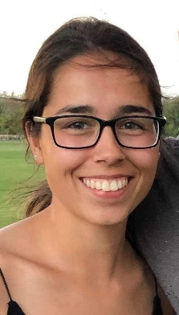
Je m’appelle Josée, originaire de Grand-Barachois, et j’entame ma troisième et dernière année au programme de kinésiologie. Je suis aussi diplômée du programme préparatoire aux sciences de la santé de l’Université Sainte-Anne en 2018. Après l’obtention de mon baccalauréat, j’envisage de poursuivre mes études en médecine.
Mes activités préférées sont les sports, la lecture, mais surtout le temps passé en famille. De plus, pour m’impliquer au sein de la vie universitaire et de ma communauté, j’ai fait du bénévolat à la clinique Cœur en santé, je suis entraineuse pour l’équipe de badminton de l’école Louis-J.-Robichaud et je fais partie de l’équipe des soigneurs pour les équipes sportives de l’université.
J’ai eu l’occasion d’étudier dans deux universités, j’ai pu vivre l’expérience d’arriver dans une ville étrangère, de déménager seule pour la première fois et d’être loin de ma famille, ainsi que d’étudier chez moi. De plus, j’ai complété mon D.S.S. tout en faisant partie de l’équipe de badminton de l’Université Sainte-Anne, alors je suis très bonne pour gérer mon temps. J’espère pouvoir vous aider d’après mes expériences et faciliter votre transition dans le monde des études postsecondaires.
Au plaisir de vous rencontrer, n’hésitez pas de m’approcher en tout temps, que ce soit pour des conseils, des directions ou peu importe.

Josée LeBlanc
Kinésiologie, 4e année
ejl2576@umoncton.ca

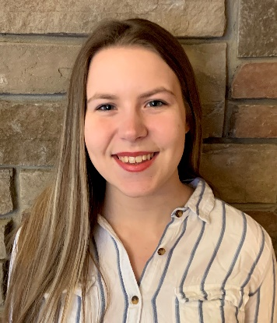
Je m’appelle Véronique, je suis originaire de Petit-Rocher, au Nouveau-Brunswick et j’entame présentement ma quatrième année en kinésiologie. Après mon baccalauréat en kinésiologie, j’aimerais poursuivre mes études en physiothérapie.
Mon intérêt pour la physiothérapie est survenu suite à mon implication dans le programme de soigneurs à l’université. Dans mes temps libres, j’aime m’impliquer dans la communauté en tant qu’entraineuse de patinage. J’aime également patiner, danser et passer du temps avec ma famille.
Cette année, j’ai le grand privilège de faire partie de l’équipe de mentorat. Commencer l’université peut s’avérer stressant, il est donc normal d’avoir des inquiétudes et plusieurs questions. Je m’engage donc à faire de mon mieux pour répondre à ces questions et à faciliter votre entrée à l’université.
Sur ce, j’ai très hâte de vous rencontrer ! Je vous souhaite à toutes et à tous une bonne rentrée universitaire 2020.

Véronique McGraw
Kinésiologie, 4e année
evm9811@umoncton.ca

